# 

TEMAS:

* Prototipado básico
  + Prototipos (Productos Digitales).
  + Niveles de fidelidad de un prototipo.
  + Wireframes en Papel.
  + Wireframes en Digital.

OBJETIVO:

MARCO TEÓRICO

## Sketchs y wireframes

**Autor: Carlos Salgado**

**Web: mosaic.uoc.edu**

El propósito de este artículo es estudiar las etapas del diseño de una web o una aplicación informática y analizar cuál es el modo de proceder al acometer un proyecto, teniendo en cuenta además el momento actual en el desarrollo de webs y aplicaciones informáticas en el que hay multitud de dispositivos, algo que previsiblemente se acentuará en el futuro. Además, realizaremos una introducción a las principales herramientas que un diseñador puede utilizar para mejorar la calidad de su trabajo y de su productividad.

Antes de nada, vamos a ver qué es y que no es un sketch, un wireframe , un mockup y un prototipo, conceptos sobre los que hay bastante confusión y no deben ser confundidos unos con otros y sobre los que es complicado encontrar información precisa. Esta confusión es especialmente relevante entre wireframe y mockup ya que muchos programas de ayuda en el diseño permiten hacer ambas actividades en el mismo programa. No sólo hay diferencias conceptuales entre unos y otros, sino que también hay que tener en cuenta pueden existir repercusiones económicas en un proyecto, ya que utilizar uno u otro influye en la cantidad de horas de invertidas en el desarrollo/diseño y por tanto incrementar los costes asociados.

Todos estos pasos son parte integral del proceso de diseño UX, y así a cada uno hay que darle la debida atención

Antes de pasar a la fase de desarrollo de un sitio web o aplicación, conviene pasar por estas etapas preliminares. Estas etapas también permiten al equipo de trabajo y, a veces, para grandes proyectos, que algunos usuarios o los denominados beta-tester pongan a prueba la apariencia, estructura y funcionalidad antes de su lanzamiento.

Lo ideal es que estas etapas preliminares permitan encontrar cualquier problema mientras está todavía en fase inicial y afinar así su diseño, estructura o funcionalidad, para comunicar su mensaje con más claridad.

Antes de continuar, hay que aclarar el significado de UX, aunque es algo conocido por los diseñadores, no lo es tanto por las personas que se están iniciando en este sector.

Encontrar una definición consensuada para UX o experiencia de usuario (User experience ), un concepto de tan reciente aparición en el campo del diseño no resulta fácil. Para Arhippainen y Tähti la Experiencia del Usuario es sencillamente como la experiencia que obtiene el usuario cuando interactúa con un producto en condiciones particulares. Sin embargo Knapp Bjerén la define como “el conjunto de ideas, sensaciones y valoraciones del usuario resultado de la interacción con un producto; es resultado de los objetivos del usuario, las variables culturales y el diseño del interfaz”.

**Fases de desarrollo de un sitio web o aplicación**

En el desarrollo de productos y/o aplicaciones, ya sean para la web , como otro tipo de aplicaciones informáticas, hay una serie de fases que conviene seguir, aunque muchos profesionales, en función del tipo de proyecto pueden obviar alguna o pueden hacer más o menos hincapié en alguna fase. De forma general los pasos a seguir serán:

* realización de un sketch
* creación de un wireframe
* un mockup
* y finalmente realizar un prototipo

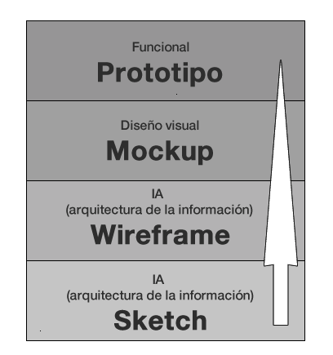

**¿Qué es un Sketch?**

Pensemos en el Sketch como un primer boceto que realizamos para un proyecto digital que queremos crear. Son nuestros primeros trazos sobre una hoja de papel.

Actualmente pasamos buena parte de nuestro tiempo frente a un monitor, sin embargo en medio de esta era digital, los mejores aliados de un diseñador de páginas web o aplicaciones son herramientas mucho más sencillas y comunes, nos referimos al lápiz y papel, una parte del proceso creativo que otros diseñadores “no digitales” han estado utilizando desde siempre, dibujar.

La clave para los buenos bocetos es simplemente dejarse llevar, jugar con elementos del diseño como la forma en que los menús podrían aparecer, o cómo hacer que aparezca una característica para una parte en particular del contenido. Si hablamos con distintos diseñadores, la mayoría de ellos te dirán que una parte enorme de su flujo de trabajo es esbozar en primer lugar cualquier idea que puedan tener. Este proceso no tiene un trabajo conceptual muy extenso, prima la creatividad, la experiencia y el deseo del diseñador.

El Sketch tiene que reflejar las ideas generales sobre el proyecto, debe de responder entre otras cuestiones a :

* Donde pondremos los elementos más característicos como logos, etc.
* Dónde estará la zona de navegación
* Dónde se cargan los sistemas de ayuda para usuarios
* Se agregarán servicios de redes sociales
* Qué áreas de contenidos y que servicio queremos presentar en el proyecto

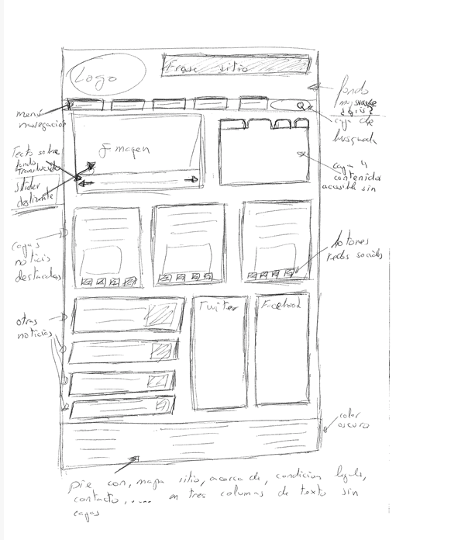

*Ejemplo de sketch.

**Algunos consejos a la hora de crear un sketch**

Coge un lápiz y papel y empieza a jugar con ideas y bocetos. El objetivo principal del dibujo es conseguir ideas de trabajo y explorar cualquier propuesta que creas pueda llegar a más. Lo mejor que puedes hacer con el dibujo es experimentar, no importa cometer un error, o que algo no se vea bien, estamos en un momento inicial y no tenemos que tener miedo de descartarlo y pasar al siguiente boceto. Realmente, cuanto más tiempo pasemos jugando con las ideas y viendo cómo se pueden mejorar, o si deben de ser mejoradas, comenzaremos a ver lo que hace que una buena idea lo sea.

Una de las mejores cosas que se puede hacer con un dibujo es documentar y escribir sobre lo que hemos hecho. Esto es tan fácil como escribir en los laterales pequeños comentarios con un poco de información acerca de lo que hemos hecho.

Piensa que quizás una idea que hemos descartado para un proyecto en concreto, puede servirnos para otro proyecto y estas anotaciones nos vendrán muy bien. Incluso es posible que estemos varios días trabajando sobre una idea, esto también nos resultará útil para recordar porque añadimos algún elemento en un sketch.

**Wireframe**

El siguiente paso desde el punto de vista del diseño gráfico y arquitectura de información en un proyecto digital es la creación de los wireframe apoyándonos en el sketch que hemos dibujado.

**¿Qué es un Wireframe?**

Wireframe es una palabra inglesa que significa “alambre” lo cual ya nos da bastante pistas de a qué nos estamos refiriendo, es por tanto; una ilustración bidimensional de la interfaz de una página o una aplicación que se centra específicamente en la asignación de espacio y priorización del contenido, las funcionalidades disponibles, y los comportamientos deseados. Por estas razones, los wireframes normalmente carecen de estilo tipográfico, color o aplicaciones gráficas, ya que su principal objetivo reside en la funcionalidad, comportamiento y jerarquía de contenidos. En otras palabras, se centra en “qué hace la pantalla, no cómo se ve”. Los wireframes también nos ayudan a establecer relaciones entre las distintas plantillas de un sitio web o aplicación.

El wireframe conecta la estructura conceptual, o arquitectura de la información, con el diseño visual de la web o aplicación. Ayudan a establecer la funcionalidad, y las relaciones entre las diferentes plantillas de pantallas.

Es por tanto un paso importante en cualquier proceso de diseño de una pantalla. Mediante este proceso podemos sobre todo definir la jerarquía de la información de nuestro diseño, por lo que resulta más fácil planificar el diseño de acuerdo a cómo queremos que un usuario procese la información.

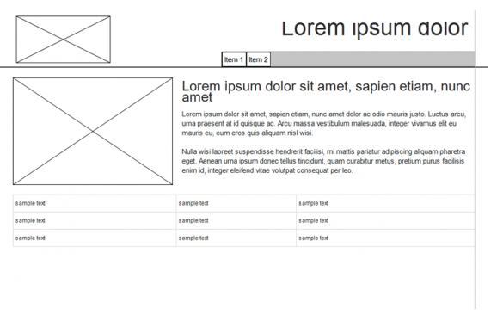

*\*Ejemplo de wireframe.*

Los wireframes sirven para múltiples propósitos, ayudando a:

* Dar prioridad a los contenidos determinando la cantidad de espacio que se va asignar a un elemento dado y donde se encuentra ese elemento.
* Conectar arquitectura de la información del sitio para su diseño visual, mostrando las conexiones entre las páginas.
* Clarificar los espacios y formas para la visualización de determinados tipos de información sobre la interfaz de usuario.
* Determinar la funcionalidad prevista en la interfaz, la cantidad de las funciones disponibles, o el efecto de los distintos escenarios en la pantalla.

**Algunos consejos a la hora de crear un Wireframe**

Es importante tener en cuenta que los wireframes son guías de los principales elementos de navegación y contenido de su página o aplicación y que el objetivo no es representar el diseño visual, por tanto;

* No utilizar colores. Se recomienda usar distintos tonos de grises si queremos hacer distinciones entre distintos elementos.
* No utilizar imágenes ni iconografía. Las imágenes distraen de la tarea para la que sirve un wireframe, por ejemplo, para indicar dónde se va a colocar una imagen y su tamaño, se suele poner una caja con una cruz que lo cruce con el tamaño y la posición donde queremos situar la imagen
* Utilizar sólo una tipografía genérica, aunque se puede jugar con distintos tamaños para indicar diversas cabeceras y los cambios en la jerarquía de la información de los textos de la página.
* Aunque wireframes difieren de unos a otros, los siguientes elementos suelen ser habituales cuando estamos creando un wireframe para una página web.

* Logo
* Campo de búsqueda
* Cabeceras, incluyendo título de la página como el H1 y H2, subtítulos…
* Los sistemas de navegación, incluyendo navegación global y navegación local
* Contenido del cuerpo
* Botones de compartir
* Información de contacto
* Pie de página

**Wireframe y rejillas**

En el contexto del diseño gráfico una retícula, grilla o rejilla es un instrumento para ordenar los elementos gráficos como el texto y las imágenes.

Aunque a primera vista se puede pensar que diseñar con rejillas limita la creatividad esto no es así. El maquetado mediante grids, “rejillas” es una técnica que nos puede ayudar y puede reducir considerablemente nuestro trabajo, sí que es verdad que las primeras veces nos pueden costar un poco entender las razones para usarlo, pero una vez que nos acostumbremos a manejarlo, el flujo de trabajo será mucho más rápido.

Una rejilla se desarrolla a partir del tamaño de la página o de nuestro diseño, su función es subdividir el espacio en campos e intervalos, y su objetivo es mantener una colocación correcta de los elemento dentro de la página, dando una sensación de estructura ordenada.

En el diseño editorial, por ejemplo, la medida de la retícula se establecerá a partir de las variables tipográficas: la familia, la fuente, el cuerpo, la medida de línea y la interlínea, sin embargo en el diseño de páginas web o aplicaciones que se van a visualizar en un monitor es habitual usar el número mágico de 960px . Matemáticamente es muy simple, 960 es divisible por 1, 2, 3, 4, 5, 6 y 12 permitiendo que tengas múltiples configuraciones y números de columnas en tus diseños.

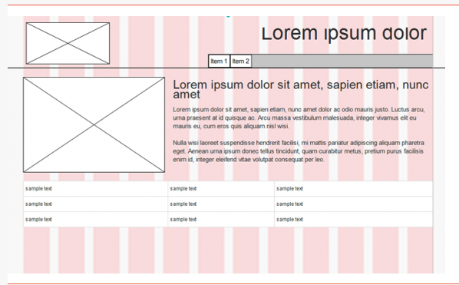

*\*Ejemplo de wireframe con retícula o grid.*

En el diseño de páginas web el uso de la rejilla de 960px con 12 columnas se ha popularizado tanto que algunos de los más importantes frameworks de desarrollo de páginas web responsive como son Twitter Bootstrap o 960 GRID system usan esta configuración de columnas y en muchos de los programas para crear wireframes encontrareis la opción para poder diseñar con este tipo de rejillas.

**Diseño con Cajas**

Como hemos visto, los wireframes tienen entre otras , la función de estructurar y jerarquizar los contenidos. Pensemos entonces en el orden de la información que nos gustaría presentar a los visitantes, de arriba abajo es lo más fácil, y en segundo lugar de izquierda a derecha. Además, en el caso de las páginas web, una estructura básica muy común es dividir la página en tres zonas, cabecera, cuerpo, y pie.

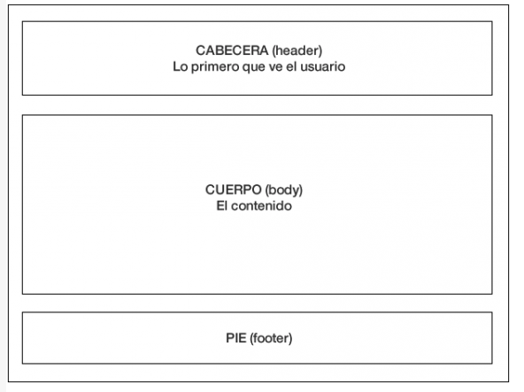

Un ejemplo de una portada de una página web que nos podemos encontrar de forma habitual podría ser la siguiente

Habitualmente vamos a usar esta estructura básica de cabecera, cuerpo y pie, aunque muchas veces podemos ser creativos con el diseño, dependiendo de nuestro objetivo y de aquello que estemos diseñando, y mantener la jerarquía de la información en la mente.

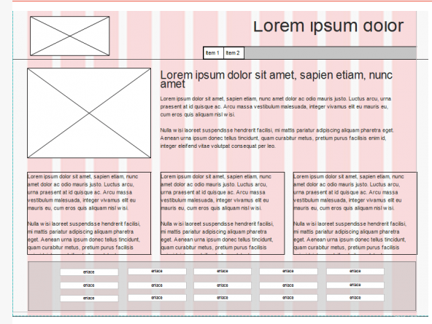

*\*Otro ejemplo , con múltiples contenedores para distintos tipos de contenidos como publicidad, distintos servicios, etc. perfectamente ordenados.*

**Definir la información de la jerarquía con la tipografía**

Cuando ya tenemos definida la estructura con nuestras cajas perfectamente posicionadas, tenemos que ver si tenemos correctamente estructurada la información. La regla básica que debemos que tener en cuenta es que la información que se desea ofrecer al público tiene que ser clara, incluso en una estructura metálica en blanco y negro.

Utilizando diferentes tamaños de fuente, negritas, y/o subrayados resulta una buena fórmula para diferenciar entre los diferentes niveles de información.

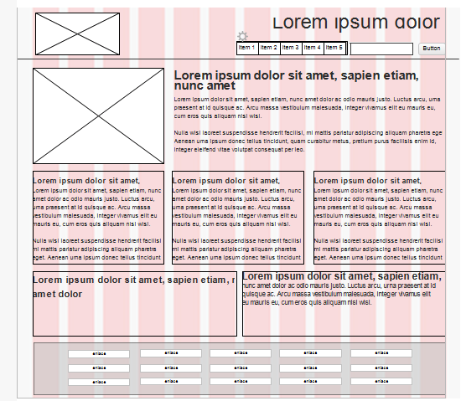

*\*Como en otras ocasiones, no debemos de tener miedo de experimentar en esta etapa, a veces, a medida que llenamos con más detalles, podemos darnos cuenta de que la disposición original no está funcionando bien, y deberemos realizar los cambios necesarios para encontrar la mejor forma de representar la información que estamos tratando de comunicar.*

**Wireframes y web responsive.**

Como consecuencia de a la proliferación de smartphones y tablets en el mercado actual, existe más diversidad que nunca de formatos de pantalla, por lo que cada vez más, nos surge la necesidad de que nuestra web, o aplicación se adapte a los diferentes tamaños de los mismos.

El diseño web responsive o adaptativo es una técnica de diseño web que busca la correcta visualización de una misma página en distintos dispositivos. Desde ordenadores de escritorio a tablets y móviles. Se trata de redimensionar y colocar los elementos de la web de forma que se adapten al ancho de cada dispositivo permitiendo una correcta visualización y una mejor experiencia para el usuario.

Ahora tenemos que diseñar y pensar responsive. Nuestros diseños, nuestras páginas o aplicaciones tienen que encajar correctamente en el dispositivo que esté usando el usuario.

Además, las estadísticas sobre la navegación móvil, indican que pronto tendrán acceso a la web y a las distintas aplicaciones más personas desde el móvil que desde un ordenador por lo que tenemos que pensar desde el principio en esto para cualquier nuevo sitio que diseñemos.

Esto presenta un nuevo reto. Si vamos a crear lo wireframes de los diseños de nuestras aplicaciones, entonces tenemos que pensar y, por tanto, crear los wireframes de forma polimórfica, es decir, sabiendo que va a cambiar la forma en diferentes situaciones.

Por ejemplo, cuando creamos un diseño de una aplicación con ancho fijo-escritorio (ordenador con pantalla convencional) si lo entregamos a un desarrollador para crear la interface o el HTML / CSS si es una web, estamos pidiendo a los desarrolladores que tomen un montón de decisiones, posiblemente de diseño sin que ellos siquiera se den cuenta.

¿Cómo debe ajustarse el diseño para los dispositivos de menor tamaño? ¿cuál va a ser la jerarquía de los elementos de la página?¿cuales son más importantes en función de su objetivo?¿Y cuál es la jerarquía de los contenidos?¿Cómo funciona la navegación en pantallas más pequeñas?¿Cómo manejo el menú con un dispositivo de 320 × 480 táctil ?

Al considerar y añadir elementos para lo que es básicamente el modelo para nuestro diseño, tenemos que asegurarnos de que todo puede transformarse de forma visualmente agradable a las resoluciones más altas y/o más bajas. Cambiando el diseño como sea necesario, haciendo uso de resoluciones más amplias con más eficacia y, posiblemente utilizando la omisión de algunos de los contenidos a resoluciones más bajas (un último recurso, por supuesto).

El diseño responsive permite reducir el tiempo de desarrollo, evita los contenidos duplicados, y aumenta la viralidad de los contenidos ya que permite compartirlos de una forma mucho más rápida y natural.

Muchos autores apuntan a que para crear un wireframe responsive conviene empezar por los “anchos estrechos” o “móvil primero” para garantizar que podemos servir nuestro contenido al mínimo común denominador y ampliar este progresivamente a medida que se disponga de más resolución para trabajar con las pantallas más amplias, aunque sobre esta forma de trabajar hay detractores. Sin embargo la forma que parece más habitual es conocer cuál va a ser el publico objeto de nuestra aplicación y qué tipo de dispositivos se van a usar mayoritariamente, para después adaptar nuestro diseño al resto de tamaños.

A partir de ahora tenemos que deconstruir mentalmente nuestra aplicación a la hora de crear nuestros wireframes, dividiéndolo mentalmente en columnas y elementos. No sólo puede existir una columna al lado de otra, sino que también un elemento por encima o por debajo dependiendo del ancho del dispositivo. Debemos cambiar muchos de los estándares comúnmente aplicados en el diseño de aplicaciones para ordenadores , por ejemplo en una página web para móvil, en realidad sólo hay 2 zonas importantes, el encabezado y el pie de página, los cuales tendrán que llevar las opciones de navegación más importantes.

Por naturaleza, un enfoque de móvil de tamaño es estrecho y tiene más fuerza el diseño en una sola columna. La columna única, a su vez, provoca una visualización lineal de los contenidos y características..

A la hora de crear nuestros wireframes, como hemos visto anteriormente, el uso de rejillas, junto con el diseño con columnas, nos va a facilitar a la hora de diseñar para lograr que nuestra aplicación sea responsive.

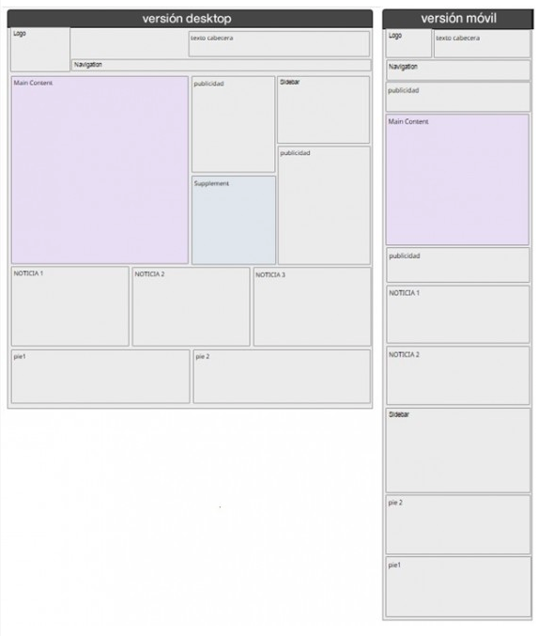

*Se trata de proporcionar a todos los usuarios de una web o una aplicación los mismos contenidos y una experiencia de usuario lo más similar posible independientemente del tamaño de la pantalla del dispositivo que utilice.

Herramientas

Se recomienda usar como herramienta para el ejecicio <https://balsamiq.cloud/>.

Ejercicios

El estudiante deberá realizar un WireFrame una web de su preferencia, subir un screenshot o una imagen en PNG o PDF se su trabajo.